ΣΥΝΑΝΤΗΣΕΙΣ ΗΜΕΡΟΜΗΝΙΕΣ ΓΗΠΕΔΑ ΩΡΕΣ
___________________________________________________________________________________

1^{η} ΑΓΩΝΙΣΤΙΚΗ
ΑΠΣ ΑΚΑΔΗΜΙΑ | - | ΝΟ ΠΥΛΟΥ | ΣΑΒΒΑΤΟ | 27/09/08 | ΤΕΝΤΑ | 15.30
ΑΠΣ ΑΚΑΔΗΜΟΣ | - | ΑΟ ΚΑΛΑΜΑΤΑ 1980 | ΣΑΒΒΑΤΟ | 27/09/08 | ΤΕΝΤΑ | 17.00

2^{η} ΑΓΩΝΙΣΤΙΚΗ
ΑΟ ΚΑΛ/ΤΑ 1980 | - | ΑΠΣ ΑΚΑΔΗΜΙΑ | ΚΥΡΙΑΚΗ | 05/10/08 | ΔΣ ΚΑΛΑΜΑΤΑΣ | 14.30
ΝΟ ΠΥΛΟΥ | - | ΑΠΣ ΑΚΑΔΗΜΟΣ | ΣΑΒΒΑΤΟ | 04/10/08 | ΔΣ ΠΥΛΟΥ | 18.00

3^{η} ΑΓΩΝΙΣΤΙΚΗ
ΑΠΣ ΑΚΑΔΗΜΙΑ | - | ΑΠΣ ΑΚΑΔΗΜΟΣ | ΣΑΒΒΑΤΟ | 11/10/08 | ΤΕΝΤΑ | 14.00
ΑΟ ΚΑΛ/ΤΑ 1980 | - | ΝΟ ΠΥΛΟΥ | ΚΥΡΙΑΚΗ | 12/10/08 | ΤΕΝΤΑ | 17.00

4^{η} ΑΓΩΝΙΣΤΙΚΗ
ΝΟ ΠΥΛΟΥ | - | ΑΠΣ ΑΚΑΔΗΜΙΑ | ΣΑΒΒΑΤΟ | 18/10/08 | ΔΣ ΠΥΛΟΥ | 16.00
ΑΟ ΚΑΛ/ΤΑ 1980 | - | ΑΠΣ ΑΚΑΔΗΜΟΣ | ΚΥΡΙΑΚΗ | 19/10/08 | ΤΕΝΤΑ | 17.00

5^{η} ΑΓΩΝΙΣΤΙΚΗ
ΑΠΣ ΑΚΑΔΗΜΙΑ | - | ΑΟ ΚΑΛ/ΤΑ 1980 | ΚΥΡΙΑΚΗ | 02/11/08 | ΤΕΝΤΑ | 18.30
ΑΠΣ ΑΚΑΔΗΜΟΣ | - | ΝΟ ΠΥΛΟΥ | ΚΥΡΙΑΚΗ | 02/11/08 | ΤΕΝΤΑ | 17.00

6^{η} ΑΓΩΝΙΣΤΙΚΗ
ΑΠΣ ΑΚΑΔΗΜΟΣ | - | ΑΠΣ ΑΚΑΔΗΜΙΑ | ΚΥΡΙΑΚΗ | 09/11/08 | ΤΕΝΤΑ | 14.00
ΝΟ ΠΥΛΟΥ | - | ΑΟ ΚΑΛ/ΤΑ 1980 | ΚΥΡΙΑΚΗ | 08/11/08 | ΔΣ ΠΥΛΟΥ | 14.00

Η τέλεση των παραπάνω αγώνων εγκρίνεται από το Δ.Σ. της Ε.ΚΑ.Σ.ΚΕ.ΝΟ.Π., σύμφωνα με το αρθρ. 8 του Ν.3207/24-12-03.
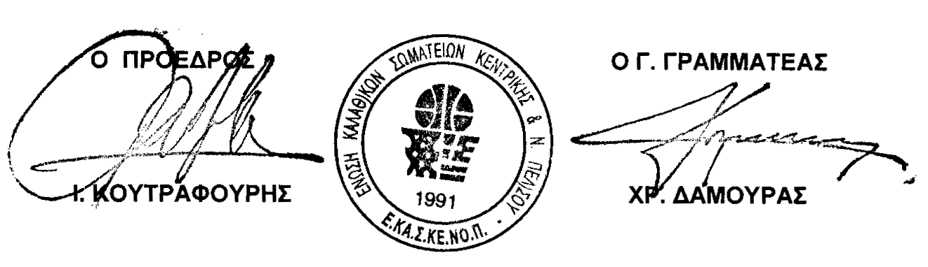
Η Ε.ΚΑ.Σ.ΚΕ.ΝΟ.Π. έχει το δικαίωμα αλλαγής των ανωτέρων ημερομηνιών και ωρών εάν υπάρχει σοβαρός λόγος.

ΚΑΛΑΜΑΤΑ 12/08/2008

